Памятка для родителей
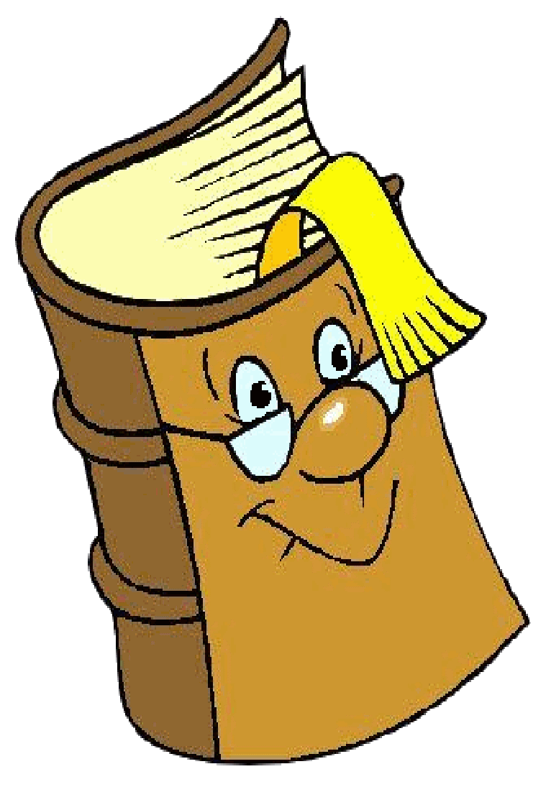
- С чего начинать знакомство с книгой?

Начинать нужно с собирания новых книг для детской библиотеки или с обновления имеющихся.
В вашей библиотеке может быть несколько типов детских книг: книжки игрушки с изображением предметов, книжки-вырубки, обложка которых вырезана по контуру того предмета, о котором идёт речь в тексте, книжки панорамы с движущимися фигурками, книги с юмористическим характером.
У ребёнка должны быть разные виды русской и зарубежной детской литературы (проза, поэзия и драматургия), произведения разных жанров
(рассказы, стихи, авторские сказки, фольклорные произведения - песенки, потешки, считалки, загадки, пословицы, народные сказки и другое).
Чтобы дополнить и разнообразить общение ребёнка с книгой, у него должна быть фоно- и видеотека с детскими литературными и фольклорными произведениями.
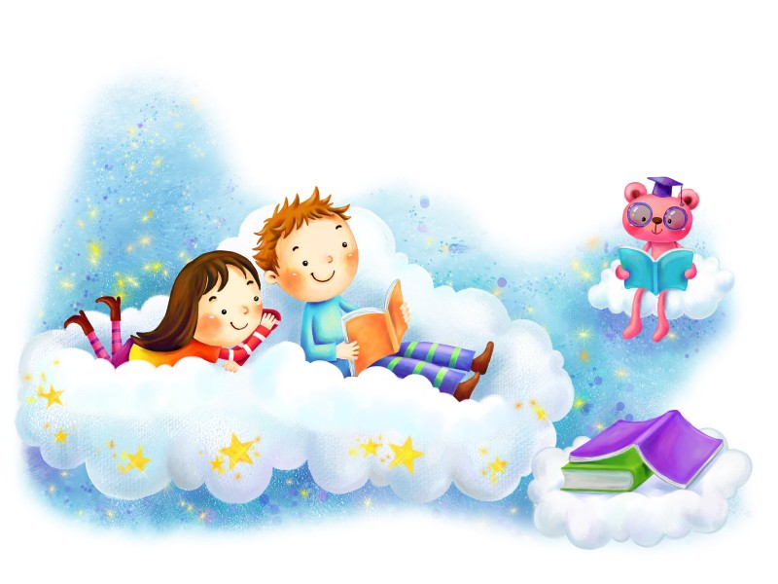

- С каково возраста можно читать детям?

Знакомство с книжкой нужно начинать с самого раннего возраста ребёнка, лучше с рождения.
Безусловно, ребенку лучше не читать, а рассказывать или петь (если это колыбельные песенки).

- Как вызвать интерес к книжке?

Пусть у ребёнка будет много разных книг: больших и маленьких, красочных и не очень ярких, но главное — не показывайте ему все книги сразу, а знакомьте с ними постепенно, чтобы был элемент новизны.
Не нужно навязывать ребёнку незнакомую книгу, даже если вам хочется её прочитать. Пусть он сам через какое-то время заинтересуется этой книгой.
Можно положить её на видное место, чтобы она привлекла внимание ребенка, или самому увлечься её чтением на глазах у ребёнка, а потом прочитать из неё какой-нибудь интересный отрывок.

- Как организовать чтение?
Чтение (слушание) литературного произведения будет лучше восприниматься тогда, когда для этого будут созданы необходимые условия: особый эмоциональный настрой ребёнка и взрослого, определённое время в режиме дня, отведённое для чтения, желание взрослого не только читать для ребёнка, но и беседовать с ним о прочитанном, побуждать к творческому восприятию произведения (например, совместному рисованию иллюстраций к понравившимся моментам книги).
Можно посадить ребёнка к себе на колени, вместе рассмотреть обложку книжки, прочитать её название и фамилию автора, а затем предположить, о чём может быть написана эта книга.

- Как сделать так, чтобы ребенку понравилось слушание сказки?

Не нужно бояться отойти от текста, наоборот, во время чтения можно импровизировать, стараться быть смешным, говорить разными голосами, делать необычные смешные жесты, активно пользоваться мимикой, подчёркнуто преувеличивая различные эмоциональные состояния героев произведения.

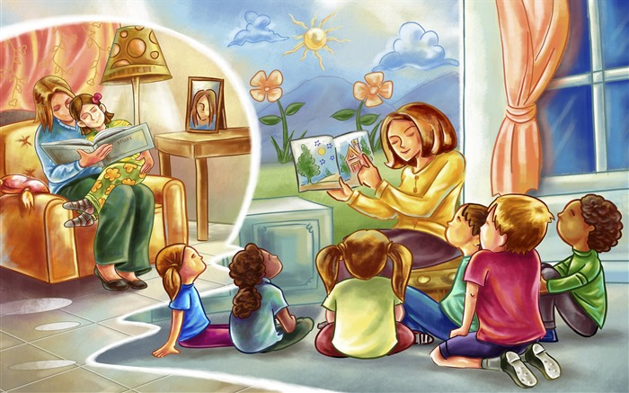
- Как, часто нужно читать ребенку сказки?

Ни дня без книги — это должно стать для вас руководством к действию.
Детская книжка — это не просто развлечение для ребёнка, она источник информации о мире, лучшее средство
постижения человеческого опыта, формирования его интеллектуальной, эмоциональной, нравственной культуры.

7. До каково времени нужно читать ребёнку сказки?
Не прекращайте чтение вслух, даже если ребёнок уже умеет это делать сам. Поощряйте его желание читать самостоятельно и в то же время не забывайте, что для дошкольника чтение — очень трудоёмкий процесс, поэтому не принуждайте ребёнка читать художественную литературу, если у него нет такого желания.
Если у ребёнка возникает желание самому прочитать художественное произведение, то целесообразно это делать по очереди вместе с ним, постепенно предоставляя ему всё больше возможности для самостоятельного чтения.
Спасибо за внимание!

